Como instalar a pilha Linux, Apache, MySQL, PHP (LAMP) no Ubuntu 18.04
Published on May 9, 2018
- LAMP Stack
- Databases
- PHP
- MySQL
- Apache
- Ubuntu 18.04

By Mark Drake and Erika Heidi
Português


Introdução
A pilha “LAMP” é um grupo de softwares open source que é tipicamente instalado em conjunto para permitir a um servidor hospedar websites dinâmicos e aplicações web. Este termo é atualmente um acrônimo que representa o sistema operacional Linux, com o servidor web Apache. A informação do site é armazenada em uma base de dados MySQL, e o conteúdo dinâmico é processado pelo PHP.
Neste guia, vamos instalar uma pilha LAMP em um servidor Ubuntu 18.04.

Pré-requisitos
Para completar esse tutorial, você vai precisar ter um servidor Ubuntu 18.04 com uma conta de usuário que não seja root, com privilégios sudo configurada e um firewall básico. Isso poe ser configurado utilizando nosso guia de Configuração Inicial de servidor com Ubuntu 18.04.

Passo 1 — Instalação do Apache e Atualização do Firewall
O servidor web Apache está entre os servidores web mais populares do mundo. É bem documentado, e tem sido amplamente utilizado em grande parte da história da web, o que faz dele uma ótima escolha padrão para hospedar um website.
Instale o Apache utilizando o gerenciador de pacotes do Ubuntu, apt:
sudo apt update
sudo apt install apache2

Como estamos utilizando um comando sudo, essas operações são executadas com privilégios de root. Ele irá pedir a senha do usuário comum para verificar suas intenções.
Uma vez que você tenha digitado sua senha, o apt irá lhe dizer quais pacotes ele planeja instalar e quanto de espaço extra em disco ele irá consumir. Pressione Y e aperte Enter para continuar, e a instalação prosseguirá.

Ajustar o Firewall para Permitir Tráfego Web
Agora, assumindo que você seguiu as instruções de configuração inicial do servidor para habilitar o firewall UFW, certifique-se de que seu firewall permite tráfego HTTP e HTTPS. Você pode certificar-se de que o UFW tem um perfil de aplicativo para o Apache assim:
sudo ufw app list

Output
Available applications:
Apache
Apache Full
Apache Secure
OpenSSH
Se você olhar para o perfil Apache Full, ele deve mostrar que ele habilita tráfego para as portas 80 e 443:
sudo ufw app info "Apache Full"

Output
Profile: Apache Full
Title: Web Server (HTTP,HTTPS)
Description: Apache v2 is the next generation of the omnipresent Apache web
server.

Ports:
80,443/tcp
Permita o tráfego entrante HTTP e HTTPS para esse perfil:
sudo ufw allow in "Apache Full"

Você pode fazer uma verificação imediata para verificar se tudo correu como planejado visitando o endereço IP público do seu servidor no seu navegador web (Veja a nota abaixo do próximo cabeçalho para descobrir qual é o seu endereço IP público se você ainda não tiver essa informação):
http://ip_do_seu_servidor
Você verá a página web padrão do Ubuntu 18.04, que está lá para fins de teste e informação. Ela deve ser algo assim:
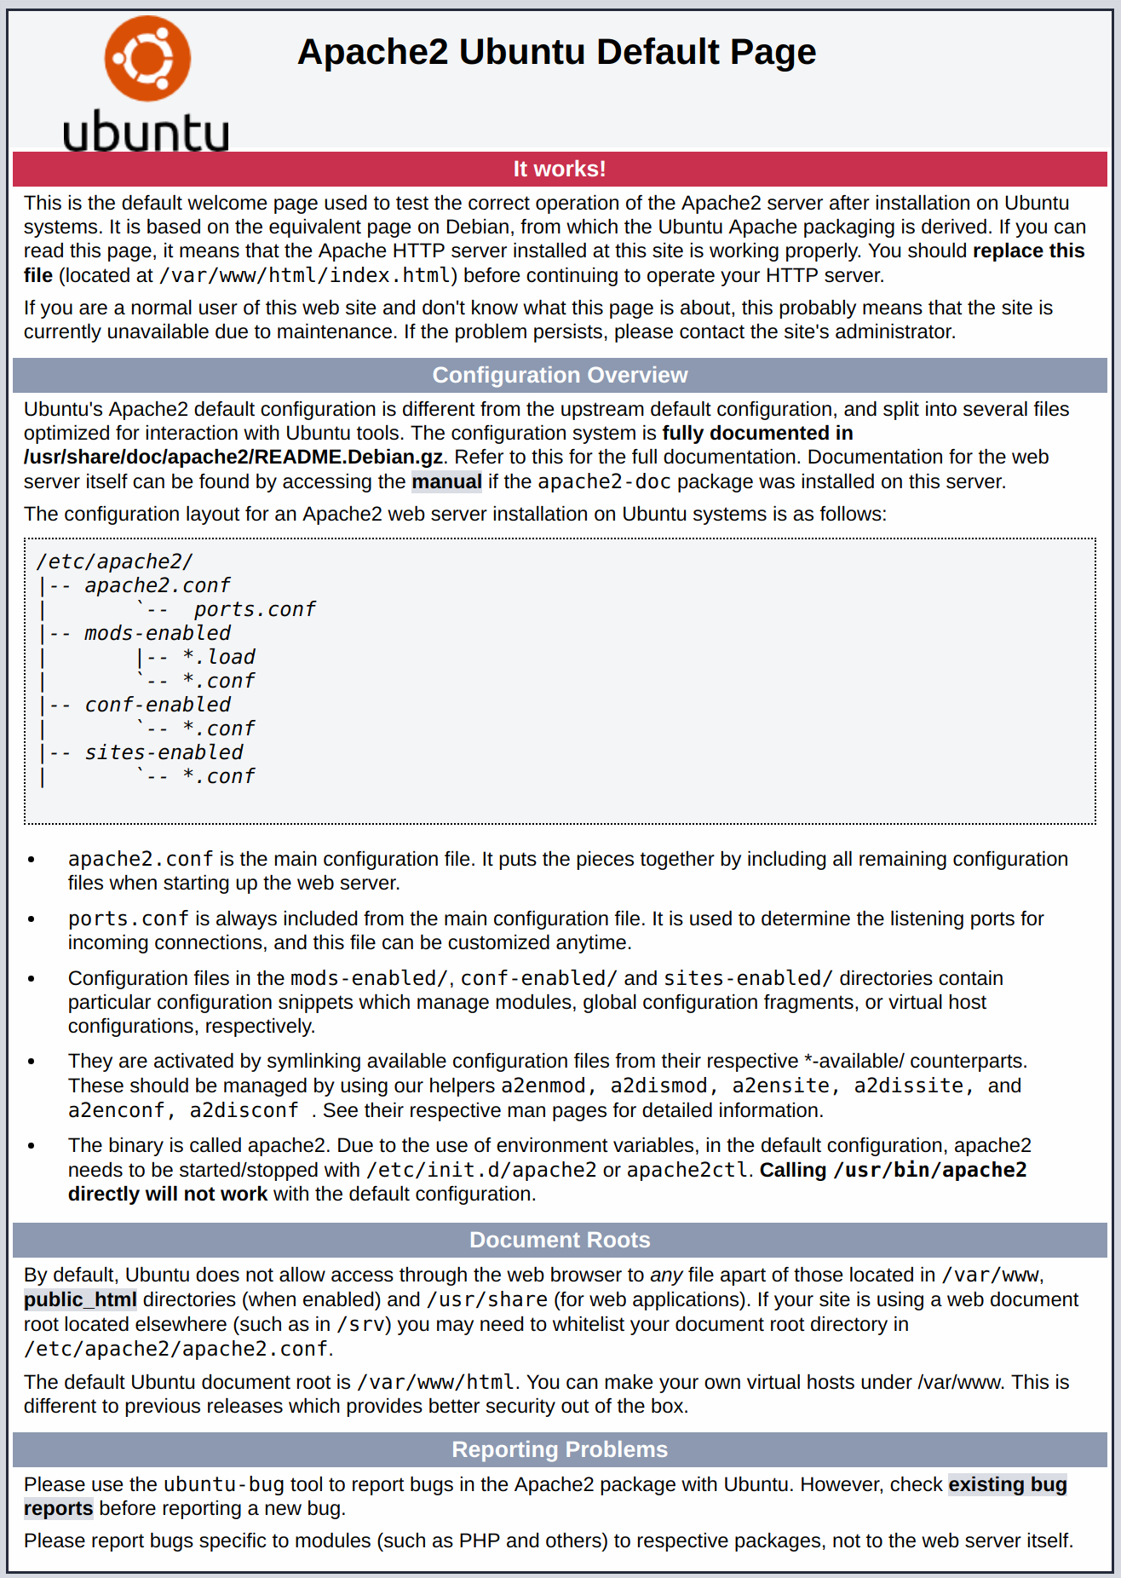
Se você ver esta página, então seu servidor web agora está corretamente instalado e acessível através do seu firewall.

Como Encontrar o Endereço IP Público do seu Servidor
Se você não sabe qual é o endereço IP público do seu servidor, há uma série de maneiras pelas quais você pode encontrá-lo. Geralmente, esse é o endereço que você utiliza para se conectar ao seu servidor através do SSH.
A partir da linha de comando, você pode encontrar isso de algumas maneiras. Primeiro, você pode utilizar as ferramentas iproute2 para obter seu endereço digitando isso:
ip addr show eth0 | grep inet | awk '{ print $2; }' | sed 's/\/.*$//'

Esse comando vai lhe retornar duas ou três linhas. Todos são endereços corretos, mas seu computador só poderá utilizar um deles, portanto, sinta-se livre para tentar cada um.
Um método alternativo é usar o utilitário curl para entrar em contato com algum meio externo para lhe dizer como ele vê o seu servidor. Você pode fazer isso perguntando a um servidor específico qual é o seu IP:
sudo apt install curl
curl http://icanhazip.com

Independentemente do método que você usa para obter seu endereço IP, digite-o na barra de endereço do seu navegador web para ver a página padrão do Apache.

Passo 2 — Instalação do MySQL
Agora que temos nosso servidor web pronto e funcionando, é hora de instalar o MySQL. O MySQL é um sistema de gerenciamento de bancos de dados. Basicamente, ele irá organizar e fornecer acesso às bases de dados onde nosso site pode armazenar informação.
Novamente, utilize o apt para obter e instalar este software:
sudo apt install mysql-server

Nota: Neste caso, você não tem que executar sudo apt update antes do comando. Isso é porque o executamos recentemente através dos comandos acima para instalar o Apache. O índice de pacotes em nosso computador já deve estar atualizado.
Novamente, será mostrada uma lista dos pacotes que serão instalados, juntamente com a quantidade de espaço em disco que irão ocupar. Digite Y para continuar.
Quando a instalação estiver concluída, execute um script de segurança simples que vem pré-instalado com o MySQL e que irá remover alguns padrões perigosos e bloquear o acesso ao seu sistema de banco de dados. Inicie o script interativo executando:
sudo mysql_secure_installation

Você será perguntado se você quer configurar o VALIDATE PASSWORD PLUGIN.
Nota: A habilitação dessa funcionalidade é algo que deve ser avaliado. Se habilitado, senhas que não seguem o critério especificado serão rejeitadas pelo MySQL com um erro. Isso irá causar problemas se você utilizar uma senha fraca juntamente com software que configura automaticamente as credenciais de usuário do MySQL, tais como os pacotes do Ubuntu para o phpMyAdmin. É seguro deixar a validação desativada, mas você deve sempre utilizar senhas fortes e exclusivas para as credenciais do banco de dados.
Responda Y para Sim, ou qualquer outra coisa para continuar sem a habilitação.
VALIDATE PASSWORD PLUGIN can be used to test passwords
and improve security. It checks the strength of password
and allows the users to set only those passwords which are
secure enough. Would you like to setup VALIDATE PASSWORD plugin?

Press y|Y for Yes, any other key for No:
Se você responder “yes”, você será solicitado a selecionar um nível de validação de senha. Tenha em mente que se você digitar 2, para o nível mais forte, você receberá erros quando tentar configurar qualquer senha que não contenha números, letras maiúsculas e minúsculas, e caracteres especiais, ou que seja baseada em palavras comuns do dicionário.
There are three levels of password validation policy:

LOW Length >= 8
MEDIUM Length >= 8, numeric, mixed case, and special characters
STRONG Length >= 8, numeric, mixed case, special characters and dictionary file

Please enter 0 = LOW, 1 = MEDIUM and 2 = STRONG: 1
Independentemente de você escolher configurar o VALIDATE PASSWORD PLUGIN, seu servidor em seguida irá solicitar que você selecione e confirme a senha para o usuário root do MySQL. Esta é uma conta administrativa no MySQL que possui privilégios avançados. Pense nela como sendo similar à conta de root para o próprio servidor (embora esta que você está configurando agora é uma conta específica do MySQL). Certifique-se de que esta é uma senha forte e exclusiva, e não a deixe em branco.
Se você habilitou a validação de senha, será mostrado a força da senha de root atual, e será perguntado se você quer alterar aquela senha. Se você estiver satisfeito com sua senha atual, digite N para “não” no prompt:
Using existing password for root.

Estimated strength of the password: 100
Change the password for root ? ((Press y|Y for Yes, any other key for No) : n
Para o restante das perguntas, pressione Y e aperte a tecla Enter para cada prompt. Isso irá remover alguns usuários anônimos e o banco de dados de teste, desabilitar logins remotos de root, e carregar essas novas regras de forma que o MySQL respeite imediatamente as alterações que fizemos.
Nesse ponto, seu sistema de banco de dados está agora configurado e podemos seguir em frente para a instalação do PHP, o componente final da pilha LAMP.

Passo 3 — Instalação do PHP
O PHP é o componente da nossa configuração que irá processar código para exibir o conteúdo dinâmico. Ele pode executar script, conectar às nossas bases de dados MySQL para obter informações, e entregar o conteúdo processado para o nosso servidor web exibir.
Uma vez mais, aproveite o sistema apt para instalar o PHP. Adicionalmente, inclua alguns pacotes auxiliares dessa vez para que o código PHP possa rodar sob o servidor Apache e falar com o seu banco de dados MySQL:
sudo apt install php libapache2-mod-php php-mysql

Isto irá instalar o PHP sem problemas. Vamos testar isso em instantes.
Na maioria do casos, vamos querer modificar a forma com a qual o Apache serve arquivos quando uma pasta é requisitada. Atualmente, se um usuário requisita uma pasta do servidor, o Apache irá olhar primeiramente para um arquivo chamado index.html. Queremos informar ao nosso servidor web para dar preferência aos arquivos PHP, então faremos o Apache olhar para um arquivo index.php primeiro.
Para fazer isto, digite este comando para abrir o arquivo dir.inf em um editor de texto com privilégios de root:
sudo nano /etc/apache2/mods-enabled/dir.conf

Ele terá esta aparência:
/etc/apache2/mods-enabled/dir.conf
/etc/apache2/mods-enabled/dir.conf

<IfModule mod_dir.c>
DirectoryIndex index.html index.cgi index.pl index.php index.xhtml index.htm
</IfModule>
Mova o arquivo de índice PHP (em destaque acima) para a primeira posição depois da especificação DirectoryIndex , como segue:
/etc/apache2/mods-enabled/dir.conf
/etc/apache2/mods-enabled/dir.conf

<IfModule mod_dir.c>
DirectoryIndex index.php index.html index.cgi index.pl index.xhtml index.htm
</IfModule>
Quando você tiver concluído, salve e feche o arquivo pressionando CTRL-X. Confirme a gravação digitando Y e em seguida pressione ENTER para confirmar a localização de salvamento do arquivo.
Após isso, reinicie o servidor web Apache de forma que nossas alterações sejam reconhecidas. Você pode fazer isto digitando o seguinte:
sudo systemctl restart apache2

Você pode também verificar o status do serviço apache2 utilizando systemctl:
sudo systemctl status apache2

Sample Output
● apache2.service - LSB: Apache2 web server
Loaded: loaded (/etc/init.d/apache2; bad; vendor preset: enabled)
Drop-In: /lib/systemd/system/apache2.service.d
└─apache2-systemd.conf
Active: active (running) since Tue 2018-04-23 14:28:43 EDT; 45s ago
Docs: man:systemd-sysv-generator(8)
Process: 13581 ExecStop=/etc/init.d/apache2 stop (code=exited, status=0/SUCCESS)
Process: 13605 ExecStart=/etc/init.d/apache2 start (code=exited, status=0/SUCCESS)
Tasks: 6 (limit: 512)
CGroup: /system.slice/apache2.service
├─13623 /usr/sbin/apache2 -k start
├─13626 /usr/sbin/apache2 -k start
├─13627 /usr/sbin/apache2 -k start
├─13628 /usr/sbin/apache2 -k start
├─13629 /usr/sbin/apache2 -k start
└─13630 /usr/sbin/apache2 -k start
Para melhorar a funcionalidade do PHP, você tem a opção de instalar alguns módulos adicionais. Para ver as opções disponíveis para os módulos e bibliotecas PHP, direcione os resultados do comando apt search para o comando less, um paginador que lhe permite percorrer a saída de outros comandos:
apt search php- | less

Use as teclas de seta para rolar para cima e para baixo e Q para sair.
O resultado são todos os componentes opcionais que você pode instalar. Ele lhe dará uma breve descrição de cada um:
bandwidthd-pgsql/bionic 2.0.1+cvs20090917-10ubuntu1 amd64
Tracks usage of TCP/IP and builds html files with graphs

bluefish/bionic 2.2.10-1 amd64
advanced Gtk+ text editor for web and software development

cacti/bionic 1.1.38+ds1-1 all
web interface for graphing of monitoring systems

ganglia-webfrontend/bionic 3.6.1-3 all
cluster monitoring toolkit - web front-end

golang-github-unknwon-cae-dev/bionic 0.0~git20160715.0.c6aac99-4 all
PHP-like Compression and Archive Extensions in Go

haserl/bionic 0.9.35-2 amd64
CGI scripting program for embedded environments

kdevelop-php-docs/bionic 5.2.1-1ubuntu2 all
transitional package for kdevelop-php

kdevelop-php-docs-l10n/bionic 5.2.1-1ubuntu2 all
transitional package for kdevelop-php-l10n
…
:
Para aprender mais sobre o que cada módulo faz, você pode pesquisar na internet para maiores informações sobre eles. Alternativamente, veja a descrição longa do pacote digitando:
apt show nome_do_pacote

Haverá uma grande quantidade de saída, com um campo chamado Description que terá uma explicação mais longa da funcionalidade que o módulo oferece.
Por exemplo, para encontrar o que o módulo php-cli faz, você pode digitar isto:
apt show php-cli

Juntamente com várias outras informações, você vai encontrar algo parecido com isto:
Output
…
Description: command-line interpreter for the PHP scripting language (default)
This package provides the /usr/bin/php command interpreter, useful for
testing PHP scripts from a shell or performing general shell scripting tasks.
.
PHP (recursive acronym for PHP: Hypertext Preprocessor) is a widely-used
open source general-purpose scripting language that is especially suited
for web development and can be embedded into HTML.
.
This package is a dependency package, which depends on Ubuntu's default
PHP version (currently 7.2).
…
Se, após pesquisar, você decidir que gostaria de instalar um pacote, você pode fazê-lo utilizando o comando apt install assim como fizemos para nossos outros softwares.
Se decidir que o php-cli é algo que você precisa, você poderia digitar:
sudo apt install php-cli

Se você quiser instalar mais de um módulo, você pode fazer isso listando cada um, separado por um espaço, seguindo o comando apt install, como abaixo:
sudo apt install pacote1 pacote2 ...

Nesse ponto, sua pilha LAMP está instalada e configurada. Antes de fazer mais alterações ou implantar um aplicativo, seria útil testar proativamente sua configuração do PHP, para o caso de haver algum problema que deva ser resolvido.

Step 4 — Testando o Processamento PHP no seu Servidor Web
A fim de testar se seu sistema está corretamente configurado para o PHP, crie um script PHP bem básico denominado info.php. Para que o Apache possa encontrar o arquivo e servi-lo corretamente, ele deve ser salvo em um diretório muito específico, o qual é chamado de “web root”.
No Ubuntu 18.04, este diretório está localizado em /var/www/html. Crie o arquivo neste local digitando:
sudo nano /var/www/html/info.php

Isto vai abrir um arquivo em branco. Coloque o texto a seguir, que é um código PHP válido, dentro do arquivo:
info.php
<?php
phpinfo();
?>

Quando você tiver concluído, salve e feche o arquivo.
Agora você pode testar se seu servidor web pode exibir corretamente o conteúdo gerado por esse script PHP. Para testar isso, visite esta página em seu navegador web. Você vai precisar novamente do endereço IP público do seu servidor.
O endereço que você vai querer visitar é:
http://ip_do_seu_servidor/info.php
A página que você deve ver deve se parecer com isto:
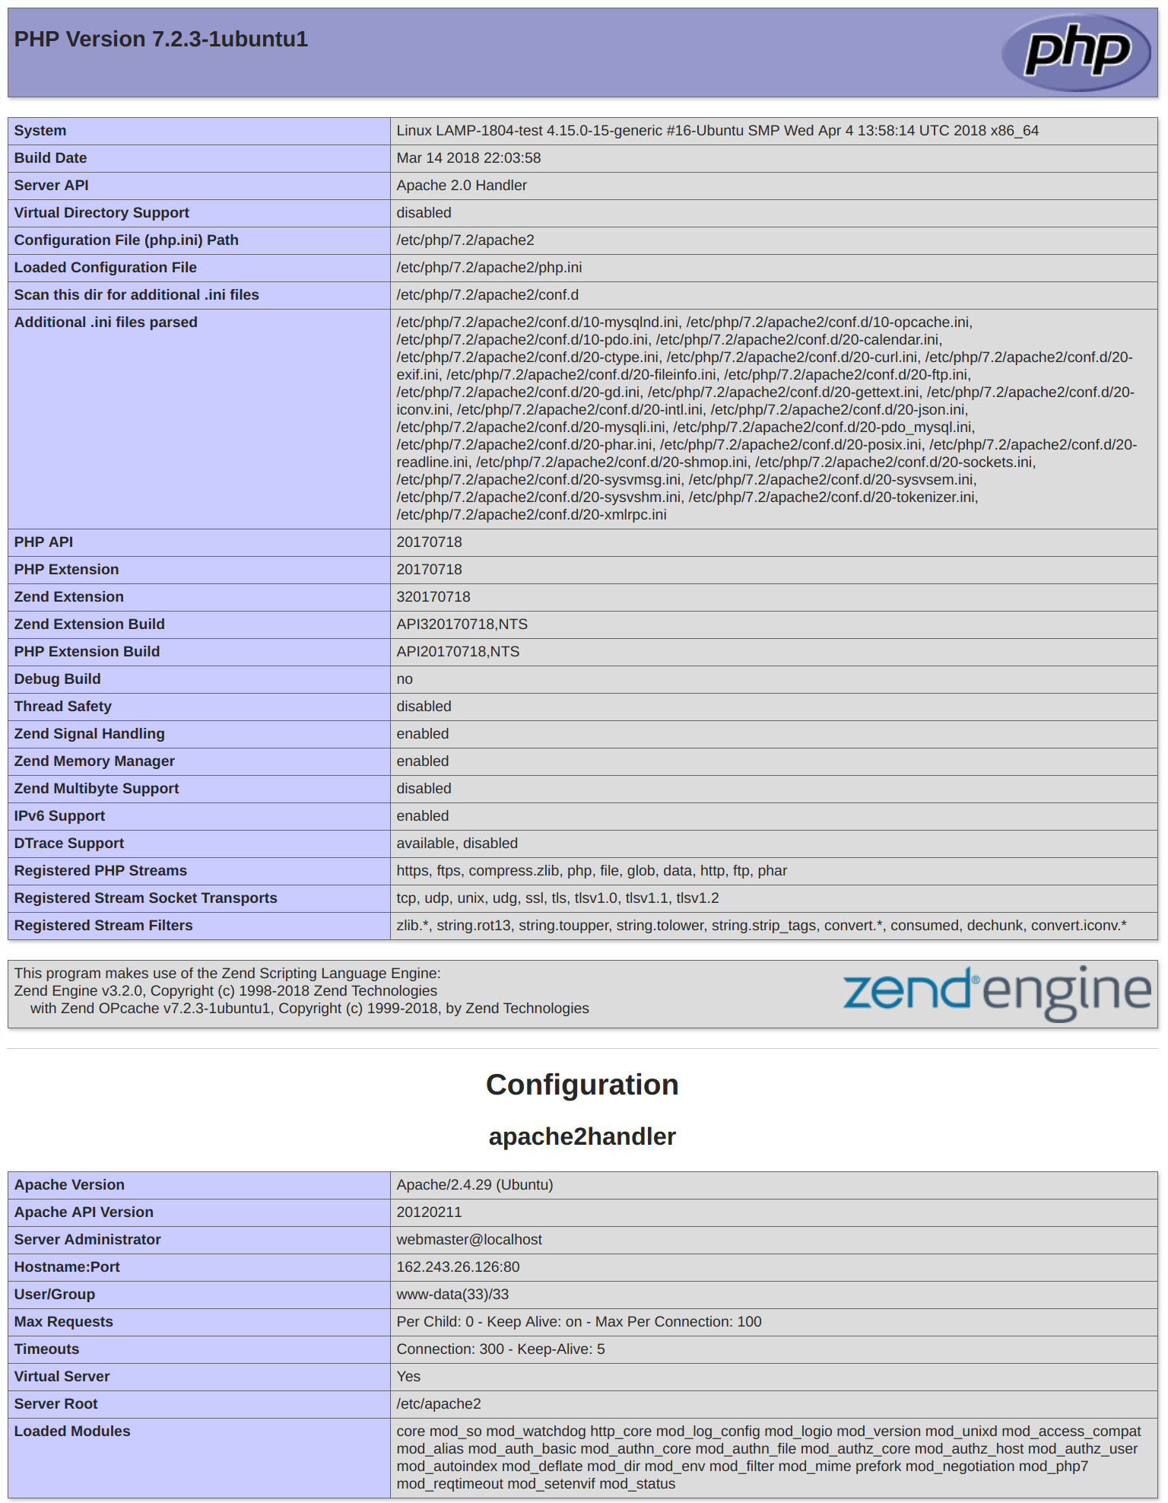
Esta página fornece a você informações básicas sobre seu servidor a partir da perspectiva do PHP. Ela é útil para depuração e para assegurar que suas configurações estão sendo corretamente aplicadas.
Se você pode ver essa página em seu navegador, então seu PHP está funcionando como esperado.
Você provavelmente vai querer remover este arquivo depois do teste, pois ele realmente pode fornecer informações sobre seu servidor para usuários não autorizados. Para fazer isto, execute o seguinte comando:
sudo rm /var/www/html/info.php

Você sempre poderá recriar esta página se precisar acessar novamente as informações mais tarde.

Conclusão
Agora que você tem uma pilha LAMP instalada, você terá muitas opções para o que fazer em seguida. Basicamente, você instalou uma plataforma que lhe permitirá instalar a maioria dos tipos de websites e softwares web em seu servidor.
Como um próximo passo imediato, você deve se certificar de que as conexões para o seu servidor web são seguras, servindo-as via HTTPS. A opção mais fácil aqui é utilizar o Let’s Encrypt para proteger seu site com um certificado TLS/SSL gratuito.
https://www.digitalocean.com/community/tutorials/como-instalar-a-pilha-linux-apache-mysql-php-lamp-no-ubuntu-18-04-pt

How To Install LAMP Stack on Ubuntu 22.04|20.04
By
Josphat Mutai
-
12844
0
This guide will discuss how you as a user can install and setup Apache, MariaDB and PHP ( LAMP Stack) on Ubuntu 22.04|20.04 Linux system. LAMP is an acronym for – Linux, Apache, MySQL/MariaDB and PHP. LAMP Stack is not a single package but a set of open-source tools that are used to power web applications and websites. Each component can be used independently to serve an application.
LAMP Stack comprises of the following open source software applications.
- Linux – This is the operating system hosting the Applications.
- Apache – Apache HTTP is a free and open-source cross-platform web server.
- MySQL/MariaDB – Open Source relational database management system.
- PHP – Programming/Scripting Language used for developing Web applications.
You can use a Virtual Machine on Premise, in the cloud or a dedicated server to install and configure LAMP Stack on Ubuntu22.04/20.04 operating system. A account used in this setup needs sudo privileges to install software, edit configuration files, and manage services.

Step 1: Update Ubuntu 22.04|20.04
Before we can start installation of LAMP Stack packages on Ubuntu22.04/20.04, it is recommended to keep the repository and packages up to date. Run the commands below to update your system.
sudo apt update && sudo apt -y upgrade

Step 2: Install MariaDB Database Server
MariaDB is a relational database management system forked from MySQL. It is free and Open source. Install it using the guide below.
sudo apt update
sudo apt install mariadb-server mariadb-client
After the installation, ensure you secure the d server. This includes:
- Setting strong root password
- Removing anonymous users
- Disabling remote login for root user.
- Removing database and access to it
Run the command below to secure your database server.
$ sudo mysql_secure_installation
NOTE: RUNNING ALL PARTS OF THIS SCRIPT IS RECOMMENDED FOR ALL MariaDB
SERVERS IN PRODUCTION USE! PLEASE READ EACH STEP CAREFULLY!
In order to log into MariaDB to secure it, we'll need the current
password for the root user. If you've just installed MariaDB, and
you haven't set the root password yet, the password will be blank,
so you should just press enter here.
Enter current password for root (enter for none):
OK, successfully used password, moving on…
Setting the root password ensures that nobody can log into the MariaDB
root user without the proper authorisation.
Set root password? [Y/n] Y
New password:
Re-enter new password:
Password updated successfully!
Reloading privilege tables..
… Success!
By default, a MariaDB installation has an anonymous user, allowing anyone
to log into MariaDB without having to have a user account created for
them. This is intended only for testing, and to make the installation
go a bit smoother. You should remove them before moving into a
production environment.
Remove anonymous users? [Y/n] Y
… Success!
Normally, root should only be allowed to connect from 'localhost'. This
ensures that someone cannot guess at the root password from the network.
Disallow root login remotely? [Y/n] Y
… Success!
By default, MariaDB comes with a database named 'test' that anyone can
access. This is also intended only for testing, and should be removed
before moving into a production environment.
Remove test database and access to it? [Y/n] Y
Dropping test database…
… Success!
Removing privileges on test database…
… Success!
Reloading the privilege tables will ensure that all changes made so far
will take effect immediately.
Reload privilege tables now? [Y/n] Y
… Success!
Cleaning up…
All done! If you've completed all of the above steps, your MariaDB
installation should now be secure.
Thanks for using MariaDB!
Test MariaDB database installation.
$ sudo mysql -u root -p
Enter password:
Welcome to the MariaDB monitor. Commands end with ; or \g.
Your MariaDB connection id is 67
Server version: 10.5.12-MariaDB-1build1 Ubuntu 21.10
Copyright (c) 2000, 2018, Oracle, MariaDB Corporation Ab and others.
Type 'help;' or '\h' for help. Type '\c' to clear the current input statement.
MariaDB [(none)]> SELECT VERSION();
+-------------------------+
| VERSION() |
+-------------------------+
| 10.5.12-MariaDB-1build1 |
+-------------------------+
1 row in set (0.000 sec)
MariaDB [(none)]> EXIT

Step 3: Install Apache Web Server on Ubuntu 22.04/20.04
Apache Web server packages are available on Ubuntu 22.04/20.04 official repositories. All that’s needed is execution of install command with sudo.
sudo apt install -y apache2 apache2-utils
Confirm Apache build and version.
$ sudo apache2 -v
Server version: Apache/2.4.48 (Ubuntu)
Server built: 2021-09-28T12:52:26
Service is started automatically after installation.
$ systemctl status apache2
● apache2.service - The Apache HTTP Server
Loaded: loaded (/lib/systemd/system/apache2.service; enabled; vendor preset: enabled)
Active: active (running) since Tue 2019-12-24 11:17:28 UTC; 20s ago
Docs: https://httpd.apache.org/docs/2.4/
Main PID: 721 (apache2)
Tasks: 55 (limit: 614)
Memory: 4.9M
CGroup: /system.slice/apache2.service
├─721 /usr/sbin/apache2 -k start
├─723 /usr/sbin/apache2 -k start
└─724 /usr/sbin/apache2 -k start
Dec 24 11:17:28 ubuntu20 systemd[1]: Starting The Apache HTTP Server…
Dec 24 11:17:28 ubuntu20 apachectl[720]: AH00558: apache2: Could not reliably determine the server's fully qualified domain name, using 10.10.1.122. Se>
Dec 24 11:17:28 ubuntu20 systemd[1]: Started The Apache HTTP Server.
You can restart service or reload when a change is made by using systemctl command.
sudo systemctl reload apache2
sudo systemctl enable apache2
To enable the service to start at boot, use
sudo systemctl is-enabled apache2
To view Apache server full status, use apache2ctl command.
sudo apt install elinks
sudo apache2ctl fullstatus
Your output should be similar to below.

Open server IP address on your browser to see default Apache page.

Step 4: Install PHP on Ubuntu 22.04/20.04
Now that we have both Apache and MariaDB installed, the missing piece is PHP. We will install PHP and standard extensions which are commonly used.
sudo apt install php libapache2-mod-php php-cli php-fpm php-json php-mysql php-zip php-gd php-mbstring php-curl php-xml php-pear php-bcmath
Enable Apache module if not already enabled then restart the Web Server.
# Ubuntu 22.04
sudo a2enmod php8.0

# Ubuntu 20.04
sudo a2enmod php7.3
Confirm your PHP version.
# Ubuntu 22.04
$ php -v
PHP 8.0.8 (cli) (built: Sep 11 2021 04:17:39) ( NTS )
Copyright (c) The PHP Group
Zend Engine v4.0.8, Copyright (c) Zend Technologies
with Zend OPcache v8.0.8, Copyright (c), by Zend Technologies

# Ubuntu 20.04
$ php -v
PHP 7.3.11-0ubuntu1 (cli) (built: Nov 20 2019 14:21:42) ( NTS )
Copyright (c) 1997-2018 The PHP Group
Zend Engine v3.3.11, Copyright (c) 1998-2018 Zend Technologies
with Zend OPcache v7.3.11-0ubuntu1, Copyright (c) 1999-2018, by Zend Technologies
Create a php script to test your LAMP stack installation.
echo "<?php phpinfo(); ?>" | sudo tee /var/www/html/phpinfo.php
Open your server IP and URL: http://[ServerIP/hostname]/phpinfo.php
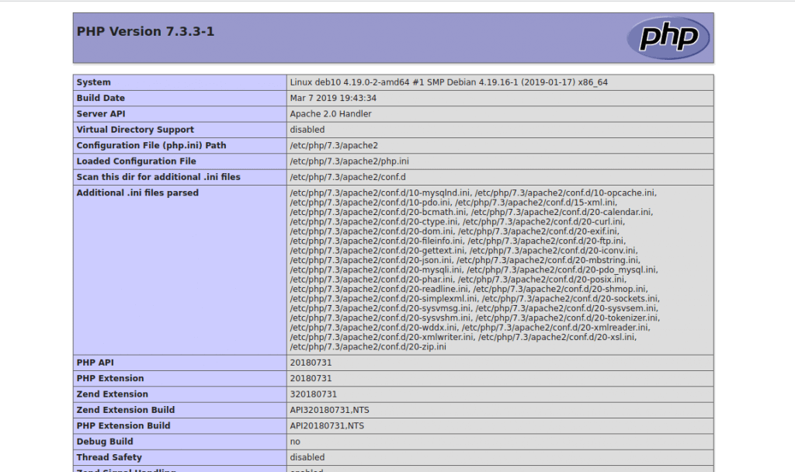
This gives a detailed information about PHP and Apache web server. This marks the end our guide on how to Install LAMP Stack on Ubuntu 22.04/20.04 Linux system.
Other interesting guides:
- Install phpMyAdmin with Apache on Debian
- Monitor Apache Web Server with Prometheus and Grafana in 5 minutes
- Monitoring MySQL / MariaDB with Prometheus in five minutes
https://computingforgeeks.com/how-to-install-lamp-stack-on-ubuntu/

2 ways to install LAMP server on Ubuntu 22.04 | 20.04
Heyan Maurya Last Updated: February 19, 2022 Ubuntu No Comments
Learn the easy possible way to install LAMP (Linux, Apache, MySQL & PHP) server on Ubuntu 22.04 LTS Jammy Jelly Fish or Ubuntu 20.04 Focal Fossa Linux using command terminal.
Whenever it comes to having a web server for commercial purposes, the first name that comes forward is Apache. It is one of the best open-source web servers, easily available to install on any Linux system. However, there are many web applications that require few other things apart from the Apache web servers to work properly such as WordPress – it is a PHP-based CMS. Hence, to use it on our Linux, we need a bunch of server applications. For example to serve dynamic web pages – PHP language; for storing data MySQL/MariaDB. So, the stack of all these platforms is known as the LAMP server.
The software components are usually installed on physical or virtual servers. Static or dynamic web content can be provided with a LAMP system. Typical areas of application for LAMP-based servers are websites or online shops created with the help of content management systems (CMS).
The software components are freely available and minimize costs for the realization of the server environment. Since the software’s code is open-source, programmers can develop their own extensions or make changes. LAMP servers offer a high degree of flexibility.
Variants and alternatives to LAMP
All LAMP components of the LAMP environment are replaceable. Operating systems, web servers, database management systems, and scripting languages ​​can be exchanged. Here are some alternatives of LAMP environments with OS support
WAMP (The Linux operating system has been replaced by Microsoft Windows but cannot be used for commercial purposes. Only for local development)
MAMP (The Linux operating system has been replaced by Apple’s macOS, not for commercial usage)
LAPP (The MySQL database management system has been replaced by PostgreSQL; can be used for commercial applications)
LEMP (The Apache web server is replaced by the webserver Nginx)

Contents [show]

Steps to install LAMP server on Ubuntu 22.04 | 20.04 LTS
The commands given here can be used for other similar operating systems and versions of Ubuntu such as 18.04 including Debian.

1. Requirements
• Ubuntu 20.04 or 22.04 Linux
• At least a non-root user with sudo access
• Command Terminal
• Internet Connection
#Ist way to install LAMP server using tasksel

2. Install Tasksel on Ubuntu
Well, Tasksel is a program on Ubuntu available through the system repository to install Server application stacks, easily with the help of command. Hence, install it first on your Ubuntu 22.04 or 20.04 LTS system.
sudo apt install tasksel

3. Install LAMP server on Ubuntu 22.04 or 20.04
Next, we can use the “Tasksel” command tool to easily install Apache, MySQL, and PHP. This will also start and enable all the required services. We don’t need to set up individual components of LAMP manually. Therefore, go for the given command:
sudo tasksel install lamp-server
or
To get an intuitive interface, use:
sudo tasksel
Select LAMP Server from the Intuitive Text Wizard.
Use your arrow key and select “Lamp-server” after that press the Tab key to select the OK button and then hit the Enter key.
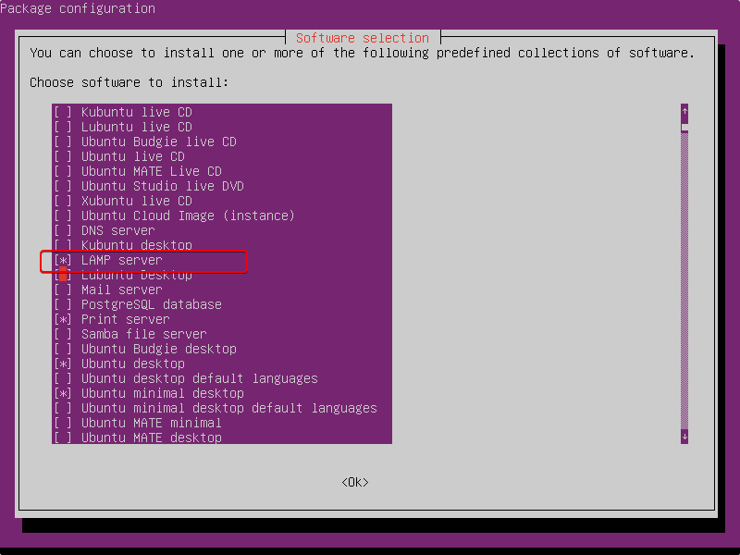
Wait for a few minutes and the LAMP server will be on your Ubuntu Linux.

#2nd method install LAMP components individually
Well, if you don’t want to use the Tasksel method then use the APT package manager to install LAMP server components individually one by one. And also we need to enable the services manually.

4. Install Apache Webserver
As we have discussed at the beginning of the tutorial, the packages to install the Apache webserver are already available through the default system repository. Hence, running a single command can do the job.
sudo apt install apache2
Once the installation is completed, we can enable and start the webserver services.
To start and enable Apache:
sudo systemctl start apache2
And for enabling it, so that the service can run with system boot.
sudo systemctl enable apache2
To check the status of the service
sudo systemctl status apache2

5. Install MySQL/MariaDB Database Server
Using Tasksel we will get MySQL Database instead of MariaDB automatically. Hence, if you want MariaDB Database then use the manual installation method given here.
For MySQL
sudo apt install mysql-server
To start and enable the service:
sudo systemctl enable --now mysqld
To status:
sudo systemctl status mysqld
or
For MariaDB:
For those who want MariaDB instead of MySQL, the command will be:
sudo apt install mariadb-server
Enable and Start the service:
sudo systemctl enable --now mariadb

6. Setup PHP on Ubuntu 22.04 | 20.04
The final component of the LAMP stack environment is PHP. It is a popular server-side scripting language required to run PHP-based web applications.
The given command will install the latest available PHP version in your Ubuntu operating system repository.
sudo apt install php libapache2-mod-php
Install a few common PHP extensions:
sudo apt install php-{curl,intl,zip,soap,xml,gd,mbstring,bcmath,common,mysqli}
Enable rewrite module:
sudo a2enmod rewrite
Restart Apache webserver:
sudo systemctl restart apache2

Conclusion:
So these were a few common methods to install and start working with the LAMP environment on Ubuntu 22.04 or 20.04 Linux systems using command terminal. After setting up LAMP, you can start setting up various web applications such as Joomla, WordPress, or CRMs. Well, this guide is just meant for setting up LAMP, but there are other things as well such as setting up virtual host, web directory, and more… that we can learn while setting up some web application.
https://www.how2shout.com/linux/2-ways-to-install-lamp-server-on-ubuntu-22-04-20-04/

Ubuntu 22.04 LAMP installation
by Luke Reynolds
A LAMP stack is an assortment of software that contains everything you need in order to serve a website, show dynamic content, and store or retrieve data from a database. The software is all within the LAMP acronym, namely the Linux operating system, Apache web server, MySQL database (or MariaDB alternatively), and PHP programming language.
The components that LAMP is built from are all open source. If you’ve downloaded Ubuntu 22.04 and also installed it on your PC, then you already have the first requirement done. Next, you just need to get your LAMP stack up and running. In this guide, we’ll show the step by step instructions to install a LAMP stack on Ubuntu 22.04 Jammy Jellyfish Linux.
In this tutorial you will learn:
- How to install LAMP server on Ubuntu 22.04
- How to open firewall port to allow HTTP and HTTPS incoming traffic
- How to connect to MySQL database using a PHP script
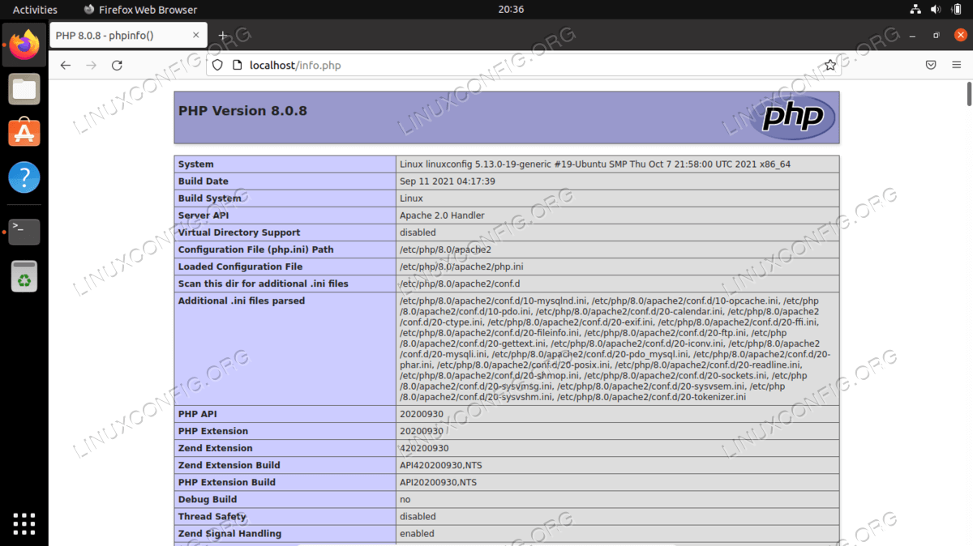
Software Requirements and Linux Command Line Conventions
Category | Requirements, Conventions or Software Version Used
System | Ubuntu 22.04 Jammy Jellyfish
Software | LAMP
Other | Privileged access to your Linux system as root or via the sudo command.
Conventions | # – requires given linux commands to be executed with root privileges either directly as a root user or by use of sudo command  $ – requires given linux commands to be executed as a regular non-privileged user

Setting up LAMP server on Ubuntu 22.04 step by step instructions

- You can install the LAMP server stack either by using the apt command and including the bare minimum number of packages:
$ sudo apt update
$ sudo apt install apache2 php-mysql libapache2-mod-php mysql-server
or by using the tasksel command:
$ sudo tasksel install lamp-server
- If you want your web server stack to start up automatically upon system reboots, you will need to enable MySQL and Apache in systemd with the following commands. Doing this will also start the services right now since we supply the --now option.
$ sudo systemctl enable --now mysql
$ sudo systemctl enable --now apache2
- Execute the following command to secure your MySQL installation and set the root password. There will be a few prompts to go through. It’s recommended that you disable remote root login when the question shows up, unless you have some circumstance that requires it.
$ sudo mysql_secure_installation
- To confirm that our web server is accessible and that PHP is working as expected, we can create a file called info.php inside the /var/www/html directory. The file should contain the following line, which verifies whether PHP is working or not.

- In your browser, navigate to the test page we’ve created by opening the URL at http://localhost/info.php. You should see a result like the one in the screenshot below.
- Next, let’s configure a user and database for our MySQL server.
$ sudo mysql
mysql> CREATE DATABASE linuxconfig;
mysql> CREATE USER `admin`@`localhost` IDENTIFIED WITH mysql_native_password BY 'yourpass';
mysql> GRANT ALL ON linuxconfig.* TO `admin`@`localhost`;
mysql> FLUSH PRIVILEGES;
mysql> exit
With these commands, we have created a new user named admin, which has full permissions on a database called linuxconfig.
- With our MySQL database and user configured, we can create a simple test page to see if we’re able to connect to MySQL via php. Paste the following script in a file, which we will then access from a web browser. Be sure to substitute the database name, username, and password with those of your own. We will store this file as /var/www/html/mysql-test.php
<?php $conn = new mysqli("localhost", "admin", "yourpass", "linuxconfig"); if ($conn->connect_error) { die("ERROR: Unable to connect: " . $conn->connect_error); } echo 'Connected to the database.
'; $conn->close(); ?>

Then, try to access the page:
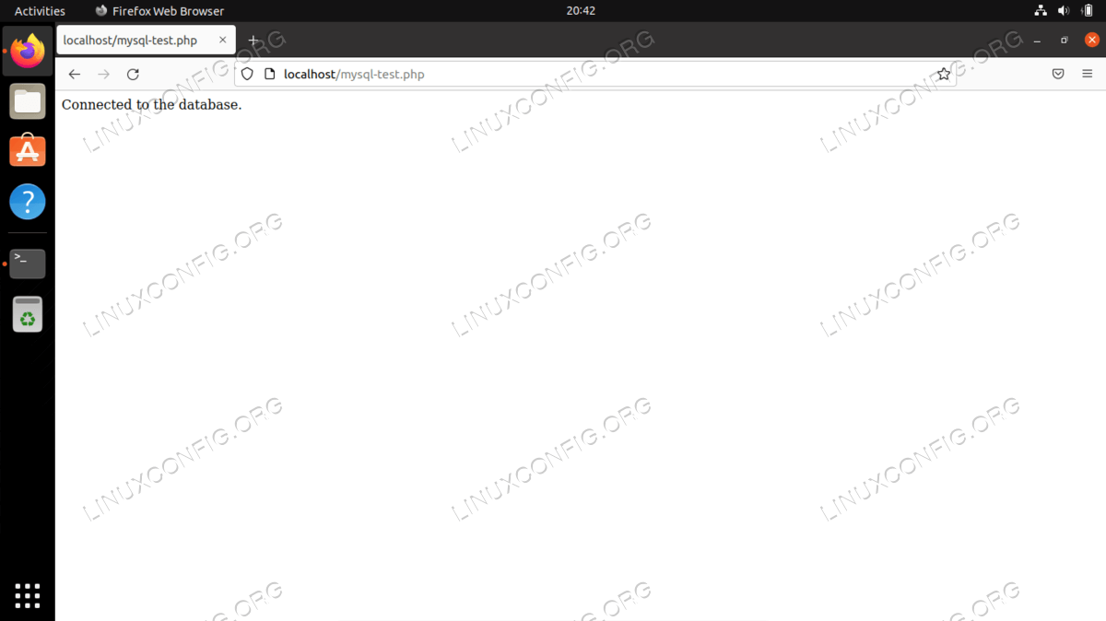
- Optionally, you can setup SSL encryption with a free certificate from Let’s Encrypt. Simply install the certificate bot and run through the prompts to answer some questions. Of course, you will need a fully qualified domain name pointed at your web server for this to work.
$ sudo apt install certbot python3-certbot-apache
$ certbot --apache
- Lastly, open firewall port 80 and 443 to allow remote incoming traffic:
$ sudo ufw allow in "Apache Full"

Closing Thoughts
In this tutorial, we saw how to install and configure a Ubuntu 22.04 LAMP web server stack. This involved installing the individual software packages, namely Apache, MariaDB, and PHP. LAMP is an excellent way to get a full stack up and running in very short time. Your system is now ready to serve and store dynamic web content.
https://linuxconfig.org/lamp-server-setup-on-ubuntu-16-04-xenial-xerus-linux

